Аскарида человеческая. Общие черты строения круглых червей
1)Особенности типа Круглые черви:
- тело цилиндрическое, покрыто плотной оболочкой -кутикулой
- первичная полость тела
- половой диморфизм
- наличие заднего отдела кишечника и анального отверстия

2) Первичная полость тела – пространство между стенкой тела и стенками внутренних органов, заполненное жидкостью
Функции жидкости полости тела:
- Опорная (гидростатический скелет)
- Транспортная

3) Половой диморфизм – явление, при котором самцы и самки внешне различаются
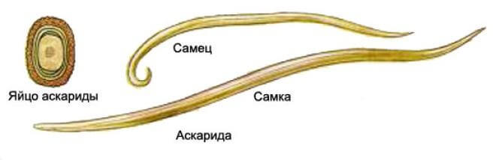
4) Таблица. Строение аскариды человеческой
Системы  органов | Особенности строения
Кожно- мускульный мешок | Кутикула(защита и опора)- однослойный эпителий- 4 продольные мышцы (зигзагообразное движение)
Пищеварительная система | Передний отдел (рот с 3 губами- ротовая полость- мускулистая глотка) – средний отдел (пищеварение и всасывание) - задний отдел с анальным отверстием  Сквозная пищеварительная система
Выделительная система | Видоизмененные протонефридии (2 кожные клетки (шейные железы) -2 выделительных канала – выделительное отверстие в передней части тела);  Фагоцитарные клетки
Нервная система | Окологлоточное нервное кольцо- нервные стволы с перемычками (стволовая или лестничная)  Органы чувств (вкуса, осязания)
Половая система | Раздельнополые.  Мужская половая железа (1 нитевидный семенник)  Женские половые железы (2 нитевидных яичника)  Оплодотворение внутреннее. Развитие непрямое
Развитие | Яйца с калом (250 тыс в сут.)----- развитие личинки в яйце (3недели в кислородной среде)----рот человека---- выход личинки в кишечнике-----кровь ------- печень------- сердце------ легкие----- дыхательные пути ----- ротовая полость ------ кишечник-----взрослый червь

Домашнее задание: параграф 7
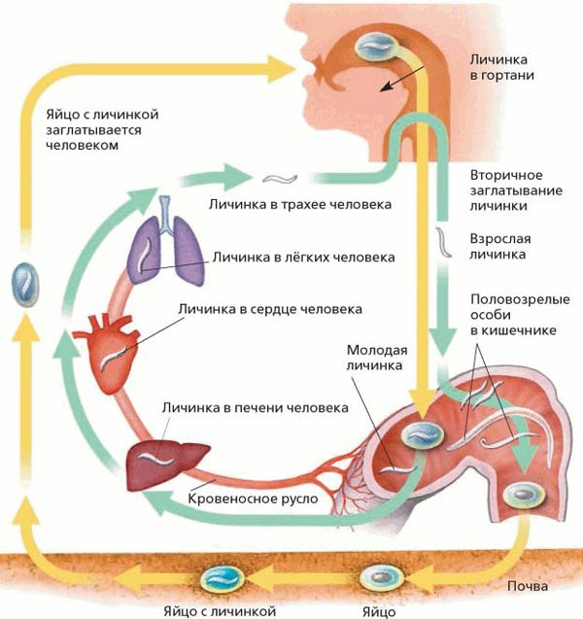
Рисунок. Цикл развития аскариды человеческой

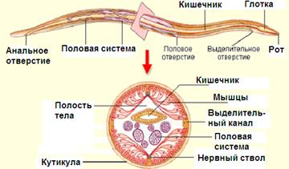
Рисунок. Внутреннее строение аскариды

